

ХАРИЛЦАА ХОЛБООНЫ ДЭД БҮТЦИЙН ХҮРТЭЭМЖИЙГ НЭМЭГДҮҮЛЭХ
/УЛСЫН ХЭМЖЭЭНД/ ТӨСӨЛ

Улаанбаатар хот
2025 он

1. УХОХ-ийн ангилал | Барилга байгууламж
2. УХОХ-ийн төрөл | Улсын төсөв
ТӨСЛИЙН ҮНДСЭН МЭДЭЭЛЭЛ
(заавал бөглөсөн байна)
3. ТӨСЛИЙН НЭР, ХҮЧ ЧАДАЛ | Харилцаа холбооны дэд бүтцийн хүртээмжийг нэмэгдүүлэх төсөл
4. ТӨСӨЛ ХЭРЭГЖИХ САЛБАР, ДЭД САЛБАР | Харилцаа холбооны салбар
5. ТӨСӨЛ ХЭРЭГЖИХ ХУГАЦАА:  Эхлэх  Дуусах | 2026  2028
6. ТӨСЛИЙН ТӨСӨВТ ӨРТӨГ | 15,000,000,000 төгрөг
7. ЗАХИАЛАГЧ ЯАМ, БАЙГУУЛЛАГА | Цахим хөгжил, инновац, харилцаа холбооны яам
ТӨСЛИЙН ТАЛААРХ НАРИЙВЧИЛСАН МЭДЭЭЛЭЛ
8. БАЙРШИЛ (байршил, барилга байгууламжийн бүрэлдэхүүнийг заана) | Улсын хэмжээнд
9. ТӨСЛИЙН ҮНДЭСЛЭЛ
Эрх зүйн үндэслэл:
“Алсын хараа 2050”-ийн 7.5.21-т “Мэдээлэл холбооны дэд бүтцэд холбогдоогүй алслагдсан цэгүүдийг холбосон мэдээлэл дамжуулах, солилцох сүлжээг байгуулна.”, “Алсын хараа-2050” монгол улсын урт хугацааны хөгжлийн бодлогын хүрээнд 2021-2030 онд хэрэгжүүлэх үйл ажиллагааны төлөвлөгөөний 5.3.4-д “Мэдээллийн технологи, харилцаа холбооны хамрах хүрээг өргөтгөж, орон нутагт өндөр хурдны сүлжээг нэвтрүүлж, хэрэглээг нэмэгдүүлнэ.”,
Цахим Үндэстэн бодлогын баримт бичгийн 1 дүгээр зорилт “Мэдээллийн технологи, харилцаа холбооны өсөн нэмэгдэх хэрэгцээ шаардлагыг хангахуйц суурь дэд бүтцийн бэлэн байдлыг хангана.”,
“Монгол Улсын Засгийн газрын 2024-2028 оны үйл ажиллагааны хөтөлбөр”-ийг хэрэгжүүлэх арга хэмжээний төлөвлөгөөний 4.3.2.2-т “Мэдээллийн технологи, харилцаа холбооны хамрах хүрээг өргөжүүлж, орон нутагт өндөр хурдны интернэтийн сүлжээг хүртээмжтэй болгож, интернэтийн орон нутгийн тарифыг эрс бууруулж, Улаанбаатар хотын тарифтай ойртуулж, төрийн үйлчилгээг цаг алдалгүй, шуурхай авах боломжийг бүрдүүлнэ.” гэж тус тус заасан.
Практик үндэслэл:
Монгол Улсад харилцаа холбооны дэд бүтцийн ашиглалт нь сүүлийн жилүүдэд хурдтай хөгжиж, үндэсний болон бүс нутгийн хэмжээнд мэдээлэл, технологийн хүртээмжийг тэлэх бодлого хэрэгжүүлж байгаа ч, хүн амын нягтаршил, оршин суугаа байдлаас шалтгаалан зарим бүс нутагт тэгш бус байдал, дэд бүтцийн хомсдол зэрэг асуудал үргэлжилсээр байна.
Монгол Улсын 21 аймаг, 330 сумыг хамарсан 47278 км урт шилэн кабелийн сүлжээ татагдсан, 1485 багт ямар нэг байдлаар үүрэн холбооны сүлжээ орсон байдаг. Харин төв суурин газраас алслагдсан газарт үүрэн холбоо сүлжээ ороогүй эсвэл сүлжээний хамрах хүрээ бага байгаагаас шалтгаалж харилцаа холбооны хэрэглээ, төрийн цахим үйлчилгээг авч буй иргэд 30–40%-тай байна. Түүнчлэн хөдөө орон нутгийн анхан шатны эрүүл мэндийн нэгжүүд, багийн ЗДТГ-ын холболт хангалтгүй хэвээр байна.
Алслагдсан, хүн амын нягтаршил бага, эдийн засгийн хувьд ашиггүй зэрэг шалтгаанаар огт сүлжээгүй 151 баг байдаг. Хүн амын нягтаршил, газар нутгийн онцлог, аялал жуулчлалын бүс нутаг, гамшгийн эрсдэлийн зэргийг харгалзан үзэж 50 багийн 24000 гаруй ард иргэдийг харилцаа холбооны үйлчилгээгээр хангах шаардлагатай байна.

10. ТӨСЛИЙН ЗОРИЛГО (төслийн гол зорилго, зорилтуудыг тодорхойлох)
Энэхүү төслийн зорилго нь алслагдсан баг, аялал жуулчлалын бүс нутагт үүрэн холбооны үйлчилгээ хүргэхэд шаардлагатай харилцаа холбооны дэд бүтэц байгуулахад оршино.
11. ТӨСЛИЙН ТОДОРХОЙЛОЛТ
Харилцаа холбооны техникийн барилга, 15м өндөр цамхаг, хашаа, нарны эрчим хүчний систем зэргийг байгуулна.
12. ҮР ДҮН (төслийн үр дүнг шууд болон шууд бусаар хэн хүртэх)
Энэхүү төсөл хэрэгжсэнээр дараах үр дүнд хүрнэ. Үүнд:
1. Нийгмийн хөгжилд үзүүлэх ач холбогдол
- Харилцаа холбоо сайжирна: Иргэд хоорондоо, төрийн байгууллагуудтай цаг алдалгүй холбогдох боломжтой болно.
- Эрүүл мэндийн үйлчилгээ хүртээмжтэй болно:
- Боловсролын хүртээмж нэмэгдэнэ:
2. Эдийн засагт үзүүлэх эерэг нөлөө
- Бизнесийн боломж нэмэгдэнэ:
  - Малчид, тариаланчид, жижиг бизнес эрхлэгчид зах зээлтэй холбогдож, үнэ ханш, нийлүүлэлт, эрэлт зэргийг шуурхай мэдэх боломжтой
  - Цахим худалдаа, төлбөрийн систем ашиглах нөхцөл бүрдэнэ (жишээлбэл: цахим банк, QPay, SocialPay)
- Мал аж ахуй, газар тариалангийн мэдээлэл сайжирна:
  - Цаг уур, байгалийн гамшгийн мэдээллийг шуурхай авах
  - Малын хөлийн зам, бэлчээрийн мэдээлэл, өвс тэжээлийн нөхцөлийг цаг тухайд нь мэдэх боломжтой болно
3. Төрийн үйлчилгээг сайжруулах ач холбогдол
- Цахим төрийн үйлчилгээ авах боломжтой болно:
  - e-Mongolia зэрэг системээр төрийн лавлагаа, үйлчилгээ авах, бичиг баримт бүрдүүлэх
- Засаг захиргааны ажил хөнгөвчлөгдөнө:
  - Баг, сумын Засаг дарга, мэргэжилтнүүд мэдээлэл солилцох, тайлан өгөх, шуурхай холбогдох боломжтой болно
4. Үндэсний аюулгүй байдал, хяналт, хариу арга хэмжээнд ач холбогдолтой
- Онцгой нөхцөлд шуурхай мэдээлэл дамжуулах боломжтой болно:
  - Байгалийн гамшиг, осол, халдварт өвчний үед холбоо тасрахгүй байх нь хүний амь нас хамгаалах гол нөхцөл болдог
- Хил орчмын хяналт сайжирна:
  - Хил орчмын баг, сумдад мэдээлэл дамжуулах чадвар сайжирснаар хяналт, хариу арга хэмжээ түргэн авдаг
5. Цахим тэгш байдал, хүн амын суурьшилд үзүүлэх нөлөө
- Хот руу чиглэсэн шилжилт буурахад дэмжлэг болно:
  - Мэдээллийн тэгш хүртээмж бий болсноор иргэд алслагдсан нутагтаа амьдрах, ажиллах сонирхол нэмэгддэг
- Хүн амын хоорондын мэдээллийн тэгш бус байдал багасна:
  - Алслагдсан болон төвийн бүсийн иргэд ижил мэдээлэл, үйлчилгээ авах боломжтой болно
Алслагдсан бүсэд харилцаа холбооны үйлчилгээ нэвтрүүлэх нь зөвхөн техник дэд бүтцийн асуудал биш бөгөөд нийгмийн хөгжил, тэгш байдал, эдийн засгийн өсөлт, төрийн үйлчилгээг хүртээмжтэй болгох үндэс болно.
ХӨРӨНГӨ ОРУУЛАЛТЫН ТӨСВИЙН ТООЦОО

№ |  | Нэр, төрөл | Ажлын хэмжээ | Нэгж үнэ  /сая төгрөг/ | Нийт хэмжээ  /ширхэг/ | Нийт дүн  /сая төгрөг/ | Төхөөрөмжийн судалгаа
1 | Барилга угсралт | Байшин | 3х3м | 241.7 | 50 | 12,085 | 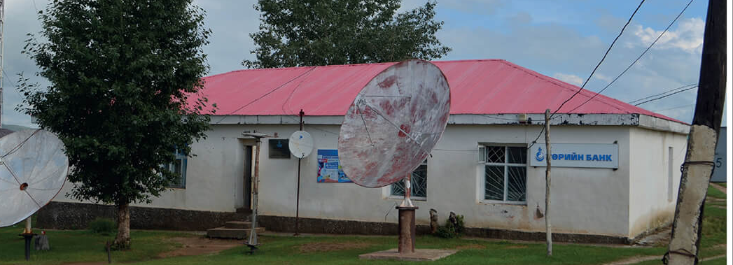
2 | Барилга угсралт | Цамхаг | 15м | 241.7 | 50 | 12,085 | 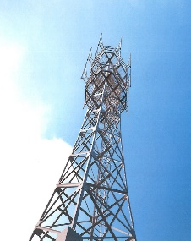
3 | Барилга угсралт | Хашаа | 20х20м | 241.7 | 50 | 12,085 | 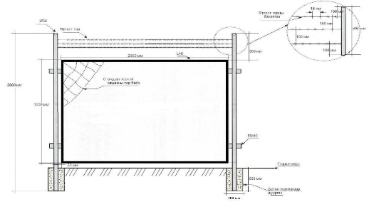
4 | Барилга угсралт | Нарны сэргээгдэх эрчим хүч | 10кВт, 1000AH  /Ком/ | 241.7 | 50 | 12,085 | 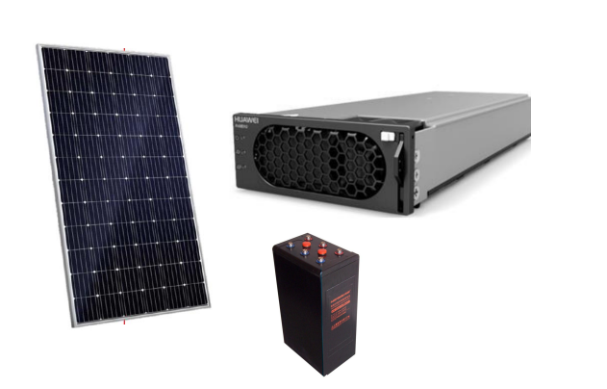
5 | Байршлын хайгуул, газрын зөвшөөрөл |  |  | 8.3 | 50 | 415
6 | Урсгал зардал |  |  | 50 | 50 | 2,500
Нийт дүн |  |  |  |  |  | 15,000

